TE-palveluiden henkilöstökysely raportti 2025
TE-palvelut työllisyysalueilla
Vastaajien kokonaismäärä: 432

Työskentelytausta
Vastaajien määrä: 430
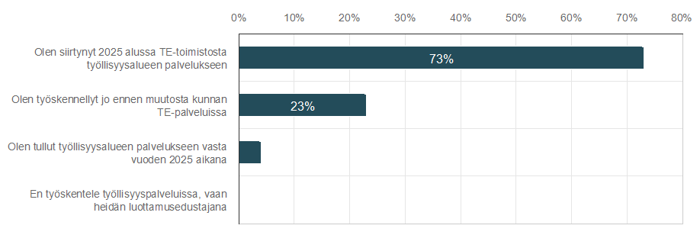

 | n | Prosentti
Olen siirtynyt 2025 alussa TE-toimistosta työllisyysalueen palvelukseen | 312 | 72,5%
Olen työskennellyt jo ennen muutosta kunnan TE-palveluissa | 98 | 22,8%
Olen tullut työllisyysalueen palvelukseen vasta vuoden 2025 aikana | 18 | 4,2%
En työskentele työllisyyspalveluissa, vaan heidän luottamusedustajana | 2 | 0,5%

Jäsenyys
Vastaajien määrä: 429
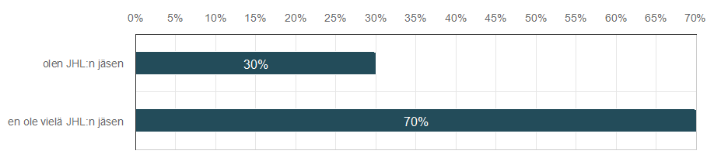

 | n | Prosentti
olen JHL:n jäsen | 128 | 29,8%
en ole vielä JHL:n jäsen | 301 | 70,2%

Työllisyysalueellani on varattu riittävät määrärahat työllisyysalueen tehtävien hoitamiseksi
Vastaajien määrä: 393
Minimiarvo | Maksimiarvo | Keskiarvo | Mediaani | Summa | Keskihajonta
1,0 | 5,0 | 2,1 | 2,0 | 807,0 | 1,0

Työllisyysalueellani on riittävästi henkilöstöä työllisyysalueen tehtävien hoitamiseksi
Vastaajien määrä: 404
Minimiarvo | Maksimiarvo | Keskiarvo | Mediaani | Summa | Keskihajonta
1,0 | 5,0 | 2,0 | 2,0 | 799,0 | 1,0

Työllisyysalueellani johtaminen ja tehtävät on järjestetty toimintaa hyvin tukevasti
Vastaajien määrä: 392
Minimiarvo | Maksimiarvo | Keskiarvo | Mediaani | Summa | Keskihajonta
1,0 | 5,0 | 1,9 | 2,0 | 732,0 | 1,0

Työ- ja elinkeinopalvelujen laatu on heikentynyt niiden siirryttyä TE-toimistoista kuntien
muodostamille työllisyysalueille
Vastaajien määrä: 388
Minimiarvo | Maksimiarvo | Keskiarvo | Mediaani | Summa | Keskihajonta
1,0 | 5,0 | 3,6 | 4,0 | 1407,0 | 1,4

Henkilöstön työehdot ja olosuhteet ovat heikentyneet tehtävien siirryttyä työllisyysalueille
Vastaajien määrä: 414
Minimiarvo | Maksimiarvo | Keskiarvo | Mediaani | Summa | Keskihajonta
1,0 | 5,0 | 3,8 | 5,0 | 1553,0 | 1,6

Johdon ja henkilöstön yhteistoiminta sujuu työllisyysalueilla hyvin
Vastaajien määrä: 9
Minimiarvo | Maksimiarvo | Keskiarvo | Mediaani | Summa | Keskihajonta
2,0 | 4,0 | 2,2 | 2,0 | 20,0 | 0,7

